Môn: Lập trình đa nền tảng
Tên: Nguyễn Thành Danh
MSSV: 1150080046
Lab: Thực hành Lab01

Bài 1: Hoàn thiện các chức năng của một máy tính, có các phép +, -, *, /, %
File acitivy_bai1.xml:
<EditText
android:id="@+id/txtX"
android:hint="Nhập X"
android:gravity="center"
android:layout_width="match_parent"
android:layout_weight="1"
android:layout_height="0dp" />
<EditText
android:id="@+id/txtY"
android:hint="Nhập Y"
android:gravity="center"
android:layout_width="match_parent"
android:layout_weight="1"
android:layout_height="0dp" />
<TextView
android:id="@+id/txtResult"
android:layout_width="match_parent"
android:layout_weight="1"
android:layout_height="0dp"
android:gravity="center"
android:text="@string/result" />
<LinearLayout
android:layout_width="match_parent"
android:layout_height="0dp"
android:orientation="horizontal"
android:weightSum="5"
android:layout_weight="1">
<Button
android:id="@+id/btnPlus"
android:layout_width="0dp"
android:layout_weight="1"
android:text="@string/plus"
android:layout_height="match_parent" />
<Button
android:id="@+id/btnMinus"
android:layout_width="0dp"
android:layout_weight="1"
android:text="@string/minus"
android:layout_height="match_parent" />
<Button
android:id="@+id/btnMultiply"
android:layout_width="0dp"
android:layout_weight="1"
android:text="@string/multiply"
android:layout_height="match_parent" />
<Button
android:id="@+id/btnDivide"
android:layout_width="0dp"
android:layout_weight="1"
android:text="@string/divide"
android:layout_height="match_parent" />
<Button
android:id="@+id/btnModulo"
android:layout_width="0dp"
android:layout_weight="1"
android:text="@string/modulo"
android:layout_height="match_parent" />

File ActivityBai1.java
private void initControll() {
txtX = findViewById(R.id.txtX);
txtY = findViewById(R.id.txtY);
txtResult = findViewById(R.id.txtResult);
btnPlus = findViewById(R.id.btnPlus);
btnMinus = findViewById(R.id.btnMinus);
btnMultiply = findViewById(R.id.btnMultiply);
btnDivide = findViewById(R.id.btnDivide);
btnModulo = findViewById(R.id.btnModulo);
View.OnClickListener listener = new View.OnClickListener() {
@Override
public void onClick(View v) {
String sx = txtX.getText().toString().trim();
String sy = txtY.getText().toString().trim();
if (sx.isEmpty()) {
Toast.makeText(getApplicationContext(), "Vui lòng nhập X", Toast.LENGTH_SHORT).show();
return;
}
if (sy.isEmpty()) {
Toast.makeText(getApplicationContext(), "Vui lòng nhập Y", Toast.LENGTH_SHORT).show();
return;
}
int x = Integer.parseInt(sx);
int y = Integer.parseInt(sy);
double result = 0;
int id = v.getId();
if (id == R.id.btnPlus) {
result = x + y;
} else if (id == R.id.btnMinus) {
result = x - y;
} else if (id == R.id.btnMultiply) {
result = x * y;
} else if (id == R.id.btnDivide) {
if (y == 0) {
txtResult.setText("Không thể chia cho 0");
return;
}
result = (double) x / y;
} else if (id == R.id.btnModulo) {
if (y == 0) {
txtResult.setText("Không thể chia dư cho 0");
return;
}
result = x % y;
}
// In ra kết quả
if (result == (int) result) {
txtResult.setText(String.valueOf((int) result));
} else {
txtResult.setText(String.valueOf(result));
}
}
};
btnPlus.setOnClickListener(listener);
btnMinus.setOnClickListener(listener);
btnMultiply.setOnClickListener(listener);
btnDivide.setOnClickListener(listener);
btnModulo.setOnClickListener(listener);
}

Kết quả DEMO:
Phép (+)
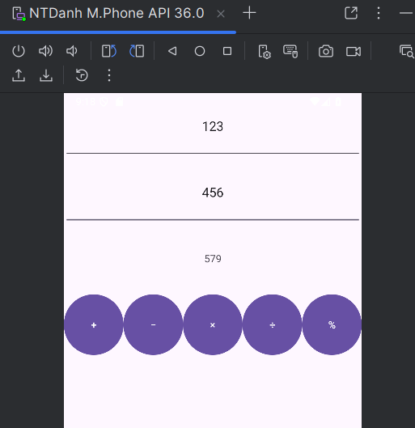
Phép (/)
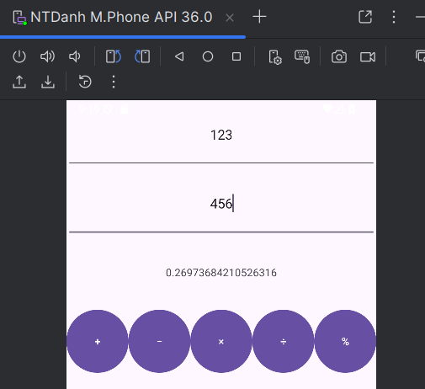
Phép (%)
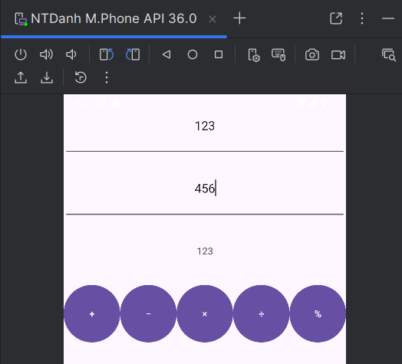

Bài 2: Xây dựng một ứng dụng cho phép mỗi khi người dùng nhấn nút thì xuất một số
ngẫu nhiên ra màn hình. Cải tiến để minh họa tung khối xúc xắc 6 mặt.

File activity_bai2.xml
<TextView
android:id="@+id/txtNumber"
android:layout_width="wrap_content"
android:layout_height="wrap_content"
android:text="Xúc xắc số: "
android:textSize="24sp"
android:layout_marginBottom="16dp" />
<ImageView
android:id="@+id/imgDice"
android:layout_width="100dp"
android:layout_height="100dp"
android:layout_marginBottom="16dp" />
<Button
android:id="@+id/btnRoll"
android:layout_width="wrap_content"
android:layout_height="wrap_content"
android:text="Roll Dice" />

File Bai2Acitivy.java
Khai báo:
private TextView txtNumber;
private ImageView imgDice;
private Button btnRoll;
private final int[] diceImages = {
R.drawable.dice_1,
R.drawable.dice_2,
R.drawable.dice_3,
R.drawable.dice_4,
R.drawable.dice_5,
R.drawable.dice_6
};
private final Random random = new Random();

Hàm onCreate() và hàm showResult()
@Override
protected void onCreate(Bundle savedInstanceState) {
super.onCreate(savedInstanceState);
setContentView(R.layout.activity_bai2);
txtNumber = findViewById(R.id.txtNumber);
imgDice = findViewById(R.id.imgDice);
btnRoll = findViewById(R.id.btnRoll);
btnRoll.setOnClickListener(new View.OnClickListener() {
@Override
public void onClick(View v) {
// random từ 1 đến 6
int value = random.nextInt(6) + 1;
showResult(value);
}
});
}
private void showResult(int value) {
txtNumber.setText("Xúc xắc số: " + value);
// Giá trị trong đoạn [1..6] -> Con trỏ trong Mảng [0..5]
imgDice.setImageResource(diceImages[value - 1]);
}

Kết quả DEMO:
Ban đầu:
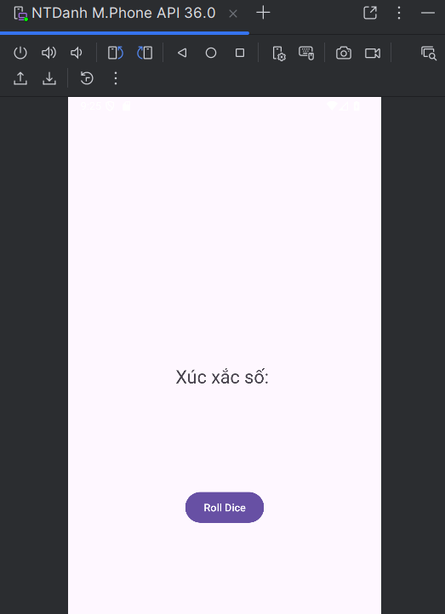

Nhấn nút Roll Dice:
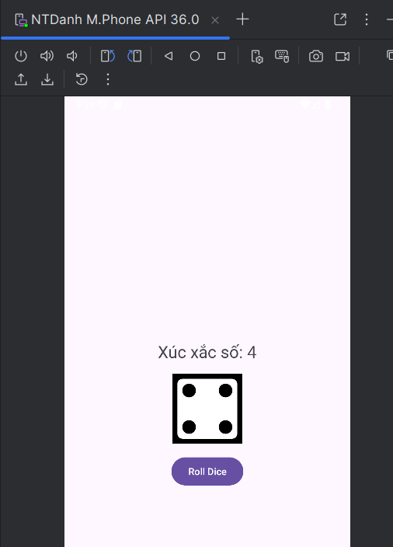

Bài 3: Viết chương trình cho phép gọi, nhắn tin trên Hệ điều hành Android.
File activity_bai3.xml

<EditText
android:id="@+id/txtPhone"
android:layout_width="match_parent"
android:layout_height="wrap_content"
android:hint="Enter phone number"
android:inputType="phone" />
<Button
android:id="@+id/btnCall"
android:layout_width="match_parent"
android:layout_height="wrap_content"
android:text="Call" />
<Button
android:id="@+id/btnSendSMS"
android:layout_width="match_parent"
android:layout_height="wrap_content"
android:text="Send SMS" />

File Bai3Activity.java:
@Override
protected void onCreate(Bundle savedInstanceState) {
super.onCreate(savedInstanceState);
setContentView(R.layout.activity_bai3);
txtPhone = findViewById(R.id.txtPhone);
btnCall = findViewById(R.id.btnCall);
btnSendSMS = findViewById(R.id.btnSendSMS);
// Nút gọi
btnCall.setOnClickListener(new View.OnClickListener() {
@Override
public void onClick(View v) {
String phoneNumber = txtPhone.getText().toString().trim();
if (phoneNumber.isEmpty()) {
Toast.makeText(getApplicationContext(), "Vui lòng nhập số điện thoại", Toast.LENGTH_SHORT).show();
return;
}
// Kích hoạt cuộc gọi
Intent callIntent = new Intent(Intent.ACTION_CALL);
callIntent.setData(Uri.parse("tel:" + phoneNumber));
// Kiểm tra quyền gọi
if (ActivityCompat.checkSelfPermission(Bai3Activity.this, Manifest.permission.CALL_PHONE)
!= PackageManager.PERMISSION_GRANTED) {
ActivityCompat.requestPermissions(Bai3Activity.this,
new String[]{Manifest.permission.CALL_PHONE}, 1);
return;
}
startActivity(callIntent);
}
});
// Nút NHẮN TIN
btnSendSMS.setOnClickListener(new View.OnClickListener() {
@Override
public void onClick(View v) {
String phoneNumber = txtPhone.getText().toString().trim();
if (phoneNumber.isEmpty()) {
Toast.makeText(getApplicationContext(), "Vui lòng nhập số điện thoại", Toast.LENGTH_SHORT).show();
return;
}
// Kích hoạt nhắn tin
Intent smsIntent = new Intent(Intent.ACTION_VIEW);
smsIntent.setData(Uri.parse("sms:" + phoneNumber));
smsIntent.putExtra("sms_body", "Hello from Lab1!");
startActivity(smsIntent);
}
});
}

Cấp quyền file AndroidManifest.xml
<uses-permission android:name="android.permission.CALL_PHONE" />
<uses-permission android:name="android.permission.SEND_SMS" />
<uses-permission android:name="android.permission.RECEIVE_SMS" />
<uses-permission android:name="android.permission.ACCESS_FINE_LOCATION" />
<uses-permission android:name="android.permission.ACCESS_COARSE_LOCATION" />
<uses-feature android:name="android.hardware.telephony" android:required="false" />
Kết quả DEMO:
Layout:
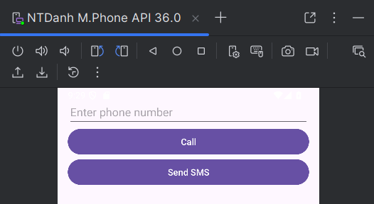

Nhập số đt, nhấn nút call:
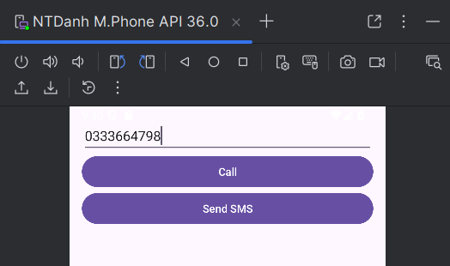
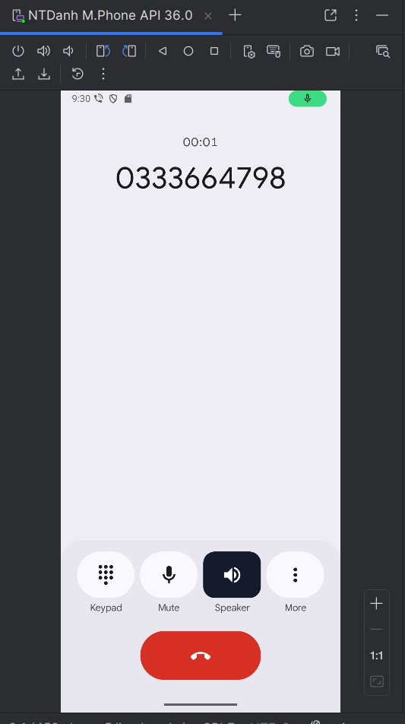
Nhấn nút Send SMS:
